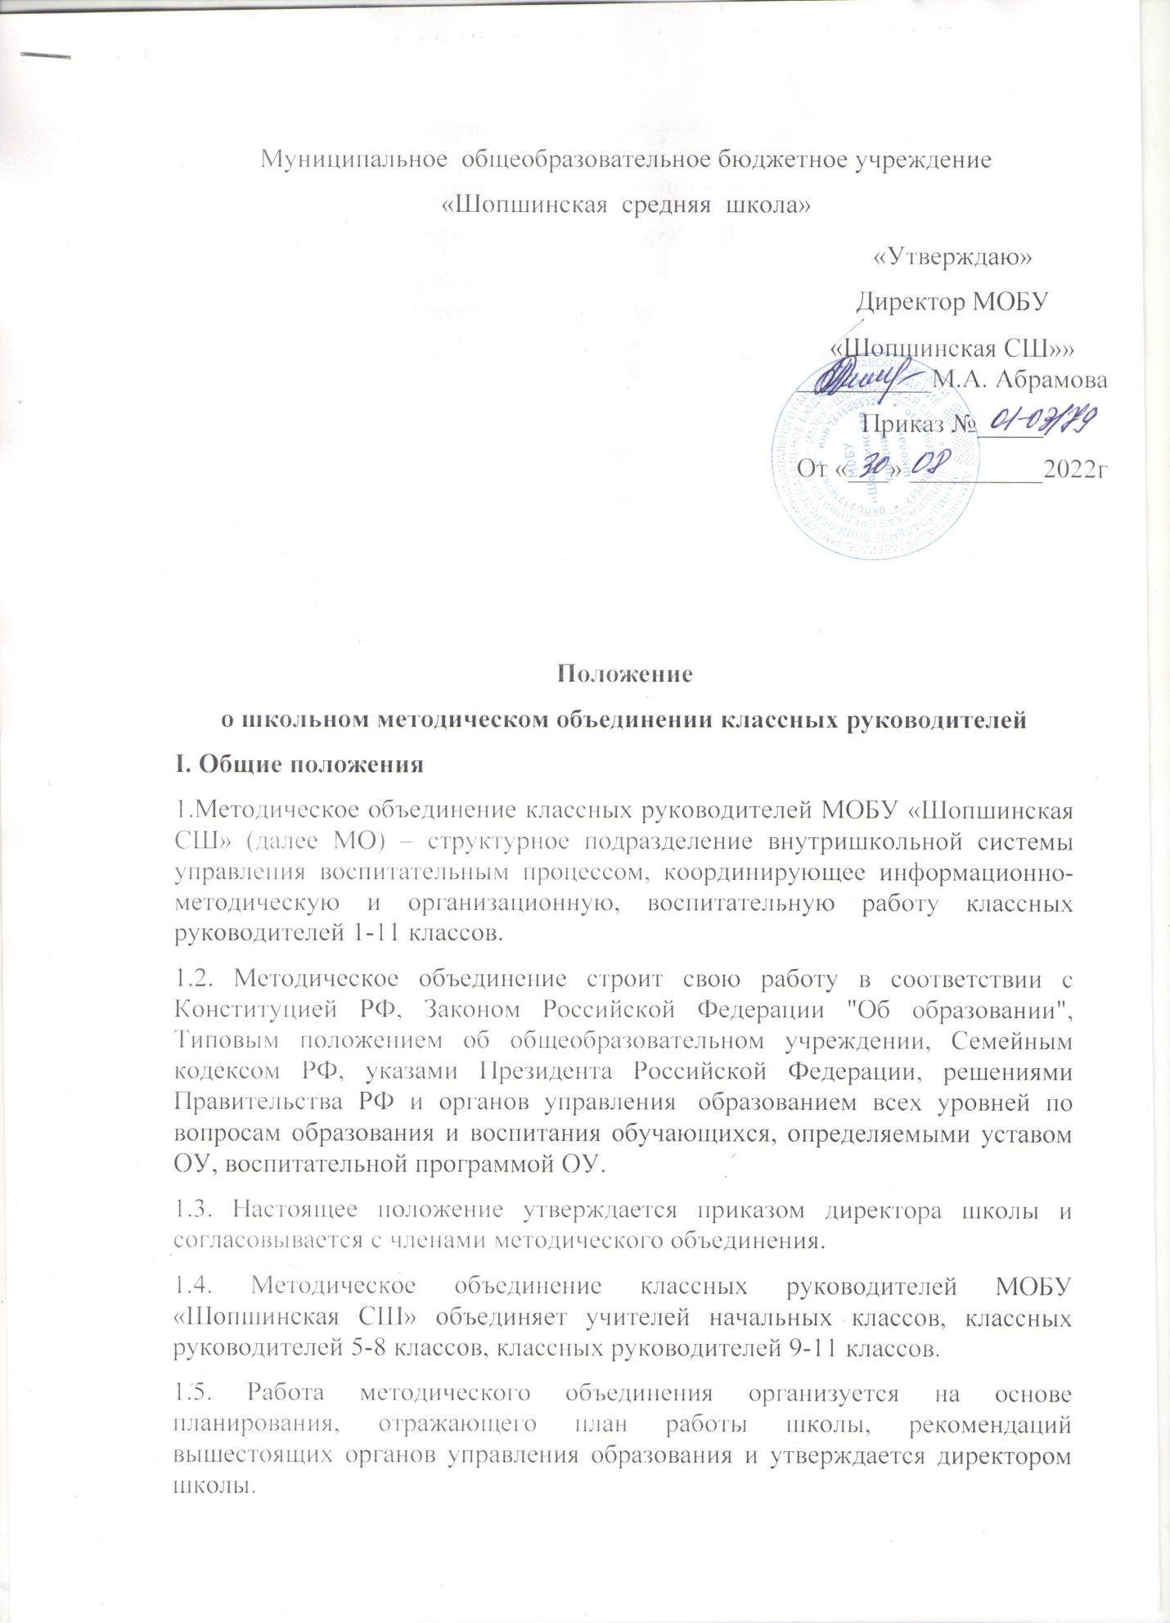
«Утверждаю»
Директор МОБУ
«Шопшинская СШ»» __________М.А. Абрамова
Приказ №_____
От «___» __________2022г

1.6. Школьное методическое объединение классных руководителей и подотчетно главному коллективному органу педагогического самоуправления - педагогическому совету школы.
II. Цель работы методического объединения:
Школьное методическое объединение классных руководителей - это объединение классных руководителей начального, среднего и старшего звена, создаваемое с целью методического обеспечения воспитательного процесса, исследования его эффективности, повышения профессионального мастерства педагогов.
III. Основные задачи методического объединения классных руководителей.
3.1. Повышение теоретического, научно-методического уровня подготовки классных руководителей по вопросам психологии и педагогики воспитательной работы.
3.2.Организация программно - методического сопровождения организации воспитательной работы в классе, школе, способствующей совершенствованию и повышению эффективности воспитательной работы в школе;
3.3.Обеспечение выполнения единых принципиальных подходов к воспитанию и социализации учащихся.
3.4. Формирование мотивационной сферы педагогов в целях совершенствования профессиональной компетентности;
- обобщение, систематизация и распространение передового педагогического опыта.
- вооружение классных руководителей современными воспитательными технологиями и знанием современных форм и методов работы;
- координация планирования, организации и педагогического анализа воспитательных мероприятий в классных коллективах;
3.5. Содействие становлению и развитию системы воспитательной системы образовательного учреждения.
IV. Функции методического объединения классных руководителей.
4.1. Создание условий для непрерывного образования педагогов;
4.2.Разрабатывает Концепцию воспитания и воспитательную программу образовательного учреждения.
4.3. Координирует воспитательную деятельность классных коллективов и организует их взаимодействие в педагогическом процессе.
4.4. Вырабатывает и регулярно корректирует принципы воспитания и социализации учащихся.
4.5. Организует изучение и освоение классными руководителями современных технологий воспитания, форм и методов воспитательной работы.
4.6. Обсуждает социально-педагогические программы классных руководителей, материалы обобщения передового педагогического опыта работы классных руководителей.
4.7. Оценивает работу членов объединения, ходатайствует перед администрацией школы о поощрении лучших классных руководителей.
V. Полномочия и ответственность школьного методического объединения классных руководителей.
Полномочия:
-участвует в разработке образовательной программы учреждения, программ, отражающих воспитательную деятельность общеобразовательного учреждения;
-выносит на рассмотрение администрацией школы инициатив по выбору приоритетных направлений развития воспитательной работы школы
-участвует в оценке воспитательной деятельности и профессионального мастерства его членов;
-представляет передовой педагогический опыт членов методического объединениях на профессиональных педагогических сообществах различного уровня.
Ответственность:
• за объективность анализа деятельности классных руководителей;
• за своевременную реализацию основных направлений воспитательной работы в школе;
• за качественную разработку и проведение каждого мероприятия по плану работы МО;
• за корректность обсуждаемых вопросов.
VI.Содержание деятельности методического объединения классных руководителей
6.1 Планирование и организация работы методического объединения классных руководителей:
разработка и утверждение планов воспитательной работы, циклограмм деятельности педагогов; анализ результатов воспитательной работы образовательного учреждения; разработка методического сопровождения воспитательного процесса; разработка методик (техник) и инструментария выявления результативности проведения воспитательной работы по всем направлениям деятельности.
6.2. Создание организационно-педагогических условий для совершенствования профессиональной компетентности членов методического объединения: оказание адресной методической помощи (групповые и индивидуальные консультации, наставничество, стажерская практика).
6.3. Осуществление анализа качества оказания воспитательных услуг по направлениям:
-состояние воспитания в процессе обучения;
-создание дополнительного пространства для самореализации личности во внеурочное время;
-методическое обеспечение воспитательного процесса;
-формирование воспитательной работы общеобразовательного учреждения;
-организация социально-профилактической работы;
-мониторинг профессиональной позиции педагогов, осуществляющих воспитательный
процесс в школе.
6.4. Систематизация, обобщение и пропаганда передового педагогического опыта:
организация методических выставок; разработка методических рекомендации по приоритетным направлениям работы; подготовка творческих отчетов, мастер - классов, педагогических марафонов; педагогические чтения; семинары, НПК.
6.5. Повышение профессионального мастерства классных руководителей
-через самообразование классных руководителей;
-участие в курсах повышения квалификации;
-подготовку творческих работ, выступлений, докладов на мероприятиях различного
уровня;
-методическую работу, организуемую в МО;
6.6.Организация внеучебной деятельности обучающихся.
VII. Организация деятельности и управления МО.
7.1.Методическое объединение классных руководителей строит свою работу на основе анализа и годового плана работы в соответствии с методической темой образовательного учреждения. Заседания МО проводятся не реже 1 раза в учебную четверть.
7.2.Руководитель МО назначается директором образовательного учреждения - заместитель директора по воспитательной работе или опытный классный руководитель.
7.3.Функциональные обязанности руководителя методического объединения классных руководителей.
Несет ответственность за:
-планирование, подготовку, проведение и анализ деятельности методического объединения;
-своевременное составление документации о работе объединения и проведенных мероприятиях;
-соблюдение принципов организации воспитательной работы;
-выполнение классными руководителями их функциональных обязанностей;
-повышение научно-методического уровня воспитательной работы;
-совершенствование психолого-педагогической подготовки классных руководителей;
-пополнение «Портфолио классного руководителя;
-участие в тематическом и персональном контроле за воспитательным процессом;
-формирование банка данных воспитательных мероприятий.
Организует:
- взаимодействие классных руководителей - членов методического объединения между собой и с другими подразделениями школы;
- открытые мероприятия, семинары, конференции, заседаниях методического объединения в других формах;
- изучение, обобщение и использование в практике работы школы передового педагогического опыта классных руководителей;
-участие членов МО в исследовательской, методической работе школы по вопросам воспитания;
- консультации по вопросам воспитательной работы классных руководителей;
- координирует планирование, организацию и педагогический анализ воспитательных мероприятий классных коллективов;
- содействует становлению и развитию системы воспитательной работы классных коллективов.
-координирует работу методического объединения с вышестоящими муниципальными методическими службами.
-совместно с заместителем директора по воспитательной работе организует проблемные (творческие) группы педагогов и курирует их деятельность.
VIII.Делопроизводство.
Методическое объединение классных руководителей ведет следующую документацию:
• список членов методического объединения;
• анализ и годовой план работы методического объединения;
• протоколы заседаний методического объединения;
• программы воспитательной деятельности образовательного учреждения и классных руководителей;
• аналитические материалы по итогам проведенных мероприятий, тематического административного контроля (копии справок, приказов);
• инструктивно-методические документы, касающиеся воспитательной работы в классных коллективах и деятельности классных руководителей;
• материалы «Портфолио классного руководителя»;
методические рекомендации и разработки;
копилка диагностического инструментария;
приказ о создании методического объединения и назначении на должность руководителя методического объединения;
должностная инструкция классного руководителя образовательного учреждения;
положение о портфолио классного руководителя;
положения о проводимых педагогических мероприятиях;

